**2018 French Language Past Questions – Paper One**

1. Notre professeur vient de ………le cours de français.

A. finit  
B. finis  
C. finir  
D. finissez

2. – …..vas-tu, Kwame?

– Je vais en ville  
A. Pourquoi  
B. Combien  
C. Que  
D. Où

3. Hier, j’……..quitté la maison le matin.

A. a  
B. ai  
C. es  
D. est

4. Fati n’a pas ……….chaussures.

A. de la  
B. des  
C. du  
D. de

5. Demain, les élèves ……….en vacances.

A. iront  
B. iras  
C. irez  
D. ira

6. Pierre veut partir …………soir.

A. cette  
B. cet  
C. ces  
D. ce

7. C’est ……….père qui conduit la voiture.

A. ma  
B. se  
C. mon  
D. leurs

8. Les enfants jouent au tennis pendant …………récréation.

A. les  
B. le  
C. la  
D. l’

9. Les livres sont ……….une boîte.

A. chez  
B. dans  
C. en  
D. d’

10. Est-ce que vous avez ……….un bon voyage ?

A. faites  
B. faire  
C. fais  
D. fait

|  |  |  |  |  |
| --- | --- | --- | --- | --- |
|  | **A.** | **B.** | **C.** | **D.** |
| 11 | ghanéen | ivoirien | béninois | française |
| 12 | voiture | montre | chaussure | table |
| 13 | menuisier | pêcheur | vendeur | tailleur |
| 14 | de la viande | du pain | des fruits | des boissons |
| 15 | jour | mois | semaine | trimester |
| 16 | dessert | déjeuner | diner | petit déjeuner |
| 17 | chapeaux | bijoux | lunettes | chaussures |
| 18 | va pleuvoir | fait du vent | fait chaud | fait mauvais |
| 19 | l’hopital | la librarie | l’eglise | la cantine |
| 20 | peur | sommeil | soif | froid |

11. Notre professeur vient du Benin. Il est, donc…………..

12. Voici le mécanicien qui répare ma……………

13. Ce …………fait des pantalons pour les enfants.

14. Ama va à la boucherie pour acheter……………

15. Le dernier ……….de l’année est décembre.

16. Chaque matin, nous prenons le ………..

17. Papa porte des ………..parce qu’il a mal aux yeux.

18. Isabelle ouvre les fenêtres parce qu’il ………

19. La jeune infirmière travaille a ………….

20. Il boit beaucoup d’eau parce qu’il a …………

**Un mécanicien célèbre**

*Karibu est le mécanicien le plus célèbre dans son quartier. Son garage est à côté de la seule banque. Il y a un mur autour du garage. Karibu a beaucoup d’outils modernes dans son garage pour la réparation de toutes sortes d’autos.  
Karibu connait bien son métier. Il a beaucoup de clients alors, il est toujours occupé au garage. Chaque matin, à huit heures trente, l’heure où il arrive au garage, il y a déjà des clients qui l’attendent. Quelquefois, on l’appelle de loin pour aller réparer une voiture qui est tombée en panne. Souvent, il doit se coucher par terre sur une natte pour réparer les voitures. C’est pourquoi il aime porter des vêtements sombres.  
Karibu a plusieurs apprentis qui l’aident, mais, souvent, les clients préfèrent lui-même pour la réparation de leurs voitures. C’est ainsi qu’à la fin de la journée, il rentre souvent à la maison sale et très fatigué.*

21. Ou se trouve le garage de Karibu ?  
Il se trouve …………

A. dans la banque  
B. près de la banque  
C. après le quartier  
D. près du quartier

22. Il y a …………dans le quartier.

A. une banque  
B. deux banques  
C. quatre banques  
D. six banques

23. Le garage de Karibu est ………..

A. sombre  
B. propre  
C. loin  
D. protégé

24. Pourquoi est-ce que Karibu a beaucoup de clients ?

A. Parce qu’il porte des vêtements sombres  
B. Parce que son garage est le seul dans le quartier.  
C. Parce qu’il connait bien son travail.  
D. Parce qu’il a plusieurs apprentis.

25. A quelle l’heure est-ce que Karibu arrive au travail ?  
Il y arrive à ……….

A. 8 h.00  
B. 8 h.15  
C. 8 h.30  
D. 8 h.45

26. Les clients appellent Karibu de loin, quelquefois, pour …………

A. réparer des voitures  
B. appeler ses apprentis  
C. acheter ses vêtements  
D. chercher des outils

27. Selon le texte, qui aime porter des habits sombres au travail ?

A. Le narrateur  
B. Le banquier  
C. Le mécanicien  
D. Le client

28. Qui est-ce qui attendent Karibu à son arrivée au garage le matin ?

A. Les mécaniciens  
B. Ses apprentis  
C. Les banquiers  
D. Ses clients

29. Les apprentis aident Karibu à ………….

A. trouver les clients  
B. réparer les voitures  
C. chercher les banquiers  
D. acheter des nattes

30. A la fin de la journée, le mécanicien rentre chez lui ………….

A. ennuyé  
B. propre  
C. surpris  
D. fatigué

**Un bon repas** *C’est le weekend. La mère de Kwame va préparer le fufu et elle demande à Kwame de l’aider. Mais, il – 31 – veut pas piler le fufu. Il – 32 – à sa mère qu’il – 33 – mal aux dents et il va – 34 – lit.  
A ce moment-là, Adzo, la sœur de Kwame, rentre du marché. Elle aide maman à – 35 – la cuisine. Elle – 36 – le fufu. Ensuite, elle nettoie la cuisine et après, maman – 37 – Adzo mangent le fufu. Elles – 38 – contentes parce que – 39 – repas est – 40 – . Pauvre Kwame ! Il ne mange rien.*

|  |  |  |  |  |
| --- | --- | --- | --- | --- |
|  | **A.** | **B.** | **C.** | **D.** |
| 31 | n’en | ni | ne | n’est |
| 32 | di | parle | demande | veut |
| 33 | a | ai | as | avez |
| 34 | au | de | dans | sur |
| 35 | faisons | font | faites | faire |
| 36 | pile | pilent | piles | piler |
| 37 | ainsi | et | mais | sans |
| 38 | ont | sont | vont | font |
| 39 | la | le | du | des |
| 40 | pauvre | brûlé | nouveau | délicieux |

**Paper one Answers**

1. C. finir

2. D. Où

3. B. ai

4. D. de

5. A. iront

6. D. ce

7. C. mon

8. C. la

9. B. dans

10. D. fait

11. C. béninois

12. A. voiture

13. D. tailleur

14. A. de la viande

15. B. mois

16. D. petit déjeuner

17. C. lunettes

18. C. fait chaud

19. A. l’hôpital

20. C. soif

21. B. près de la banque

22. A. une banque

23. D. protégé

24. C. Parce qu’il connait bien son travail.

25. C. 8 h.30

26. A. réparer des voitures

27. C. Le mécanicien

28. D. Ses clients

29. B. réparer les voitures

30. D. fatigue

32. A. dit  
33. A. a  
34. A. au  
35. D. faire  
36. A. pile  
37. B. et  
38. B. sont  
39. B. le  
40. D. délicieux

**2018 French Language Past Questions – Paper Two**

Your composition should be written in French and should be between 60 and 80 words long  
The outline below each question will guide you

1. **Describe your country** :

(a) – Le nom de votre pays  
(b) – Il y a combien de régions dans votre pays ?  
(c) – Quelle est la capitale de votre pays ?  
(d) – Les langues que vous parlez dans votre pays.  
(e) – Les lieux importants de votre pays.  
(f) – Les professions différentes des habitants.  
(g) – Les plats traditionnels de votre pays.  
(h) – Un festival de votre région.  
(i) – Ce que les jeunes aiment faire.  
(j) – Pourquoi est-ce que vous aimez votre pays ?

2. Study carefully the pictures labelled A to F and narrate a story on Jonny’s lateness to school.

*Jonny est en retard*

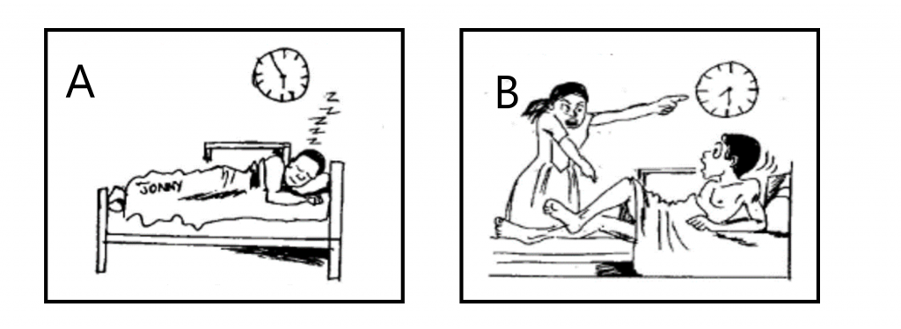

|  |  |
| --- | --- |
| A. (i) Où est Jonny? (ii) Qu’est-ce qu’il fait ? | B. (i) Quelle heure est-il? (ii) Qui réveille Jonny ? |

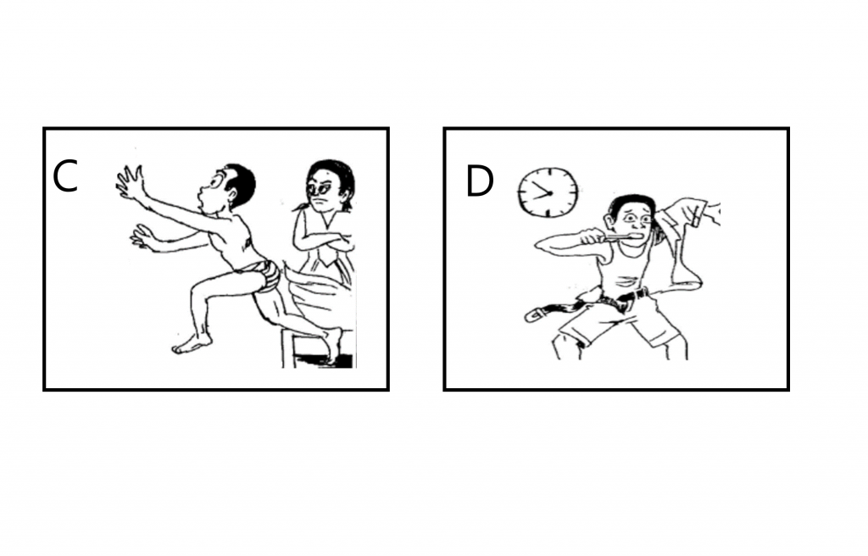

|  |  |
| --- | --- |
| C. Pourquoi est-ce que Jonny court? | D. Qu’est-ce qui se passe ici ? |

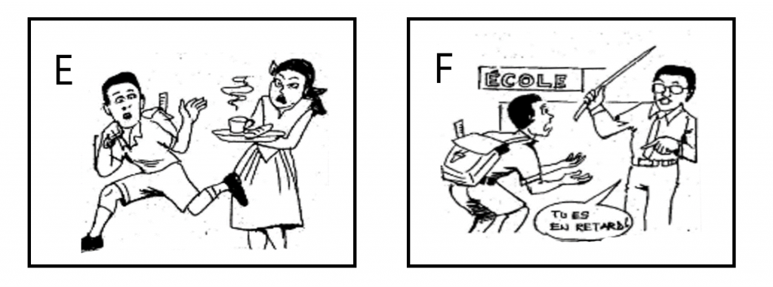

|  |  |
| --- | --- |
| E. (i) Qu’est-ce que la personne donne à Jonny? (ii) Pourquoi est-ce que cette personne est surprise ? | F. (i) Enfin, où est-ce que Jonny arrive? (ii) Qu’est-ce que le directeur fait à Jonny ? |

# Paper Two Answers

1.

Mon pays s’appelle le Ghana.dans mon pays, il y a dix regions.la capitale de mon pays est Accra.

Dans mon pays , on parle plusieurs langue comme le twi, l’ewe, le fanti, le dagbani, mais la langue officielle est l’anglais.

La foret de Kaikum, le parc de mole, la chute d’eau de kintampo, le zoo de kumasi sont quelques lieux importants de mon pays.

Les habitants de mon pays sont en majorité des cultivateurs, des pécheurs, des commerçants et des fonctionnaires

Les plats traditionnels de mon pays sont le foufou, le banku, de la pate, etc.Dans ma region( la region du nord), nous celebrons la fete traditionnelle ‘ Damba ‘Les jeunes de mon pays aiment chanter et jouer au football .

J’aime mon pays, car c’est un pays paisible et les habitants sont gentils et hospitaliers

2 .

Jonny est dans son lit. Il dort profondément. Il est sept heures et demie. La mère de Jonny le réveille.

Jonny court parce qu’il est en retard pour l’école. Il s’habille en se brossant les dents.  
Sa mère lui donne son petit déjeuner, mais elle est surprise, car il ne veut pas manger.

Enfin, Jonny arrive à l’école. Le directeur le punit parce qu’il est en retard.